Этап 3. Описание программной реализации проекта Колебания цепочек
  - Дисциплина: Математическое моделирование
Боровиков Даниил Александрович,
Аскеров Александр,
Исаев Булат,
Гисматуллин Артём,
Хрусталёв Влад Николаевич,
Чесноков Артём
Содержание

Список иллюстраций

1 Цель работы
Целью данной лабораторной работы является изучение колебательных цепочек и их программной реализации. В рамках работы необходимо разработать программный комплекс, который позволит моделировать поведение колебательных систем и визуализировать результаты [1].

2 Задание
В данной лабораторной работе необходимо:
- Разработать программный комплекс для моделирования колебательных цепочек.
- Реализовать алгоритмы для расчёта смещений и скоростей тел в системе.
- Визуализировать результаты моделирования в виде графиков.

3 Выполнение лабораторной работы

3.1 Описание программы
Для выполнения лабораторной работы была разработана программа на языке Julia, которая моделирует поведение колебательной цепочки. Программа включает следующие этапы:
- Определение параметров системы:
  - Количество тел в системе: $N=3$
  - Массы тел: $m=[1,2,1]$
  - Жёсткости пружин: $k=[1,1,1,1]$
  - Начальные смещения тел: $R_{0}=[−0.2,0,−0.3]$
  - Начальные скорости тел: $v_{0}=[1,−3,0]$
- Расчёт матрицы $ω$ и матрицы $Ω$:
  - Матрица $ω$ рассчитывается по формуле $ω_{αβ}=\frac{k_{α}}{m_{β}}$.
  - Матрица $Ω$ рассчитывается по формуле (8).
- Расчёт собственных значений и собственных векторов матрицы $Ω$:
  - Собственные значения и векторы используются для расчёта матриц.
- Расчёт координат вектора $C$ и фаз нормальных колебаний:
  - Вектор $C$ рассчитывается по формулам (18) и (19).
  - Фазы нормальных колебаний рассчитываются по формулам (21) и (22).
- Расчёт смещений и скоростей тел на временной сетке:
  - Временная сетка определяется параметрами $N_{1}=2^{13}$ и $T_{max}=80$.
  - Смещения и скорости тел рассчитываются на каждом временном шаге.
- Визуализация результатов:
  - Построены графики смещений и скоростей тел от времени.
  - Построены фазовые траектории для каждого тела.
  - Рассчитаны и визуализированы спектральные плотности смещений.

3.2 Листинг программы
using LinearAlgebra
using Plots
using FFTW
# число тел колебательной системы
N = 3
# массы тел колебательной системы
m = [1, 2, 1]
# жесткости пружин колебательной системы
k = [1, 1, 1, 1]
# смещения тел в момент времени t = 0
R0 = [-0.2, 0, -0.3]
# скорости тел в момент времени t = 0
v0 = [1, -3, 0]
# вычисление элементов матрицы
omega = zeros(N+1, N)
for alpha in 1:N+1
for beta in 1:N
omega[alpha, beta] = k[alpha] / m[beta]
end
end
# вычисление элементов матрицы OMEGA в соответствии с (8)
OMEGA = zeros(N, N)
for i in 1:N
if i == 1
OMEGA[i, i] = omega[1, 1] + omega[2, 1]
OMEGA[1, 2] = -omega[2, 1]
elseif i < N
OMEGA[i, i-1] = -omega[i, i]
OMEGA[i, i] = omega[i, i] + omega[i+1, i]
OMEGA[i, i+1] = -omega[i+1, i]
else i == N
OMEGA[i, i-1] = -omega[i, i]
OMEGA[i, i] = omega[i, i] + omega[i+1, i]
end
end
# вычисление собственных значений и собственных векторов матрицы OMEGA
eigen_result = eigen(OMEGA)
Sigma = eigen_result.vectors
# вычисление собственных частот
Teta = diagm(sqrt.(eigen_result.values))
SigmaV = zeros(N, N)
for i in 1:N
for j in 1:N
SigmaV[j, i] = -Teta[i, i] * Sigma[j, i]
end
end
# решение системы уравнений (18)
C1 = inv(Sigma) * R0
# решение системы уравнений (19)
C2 = inv(SigmaV) * v0
# вычисление координат вектора C
C = sqrt.(C1.^2 .+ C2.^2)
# вычисление фазы нормальных колебаний в соответствие с (21), (22)
alpha = zeros(N)
for i in 1:N
if C[i] == 0
alpha[i] = 0
else
alpha[i] = atan(C2[i], C1[i])
if C1[i] < 0 && C2[i] == 0
alpha[i] = pi
elseif C1[i] < 0 && C2[i] < 0
alpha[i] = alpha[i] - pi
elseif C1[i] < 0 && C2[i] > 0
alpha[i] = alpha[i] + pi
elseif C1[i] > 0 && C2[i] < 0
alpha[i] = alpha[i] + 2*pi
end
end
end
# число узлов временной сетки
N1 = 2^13
# правая граница временного интервала
Tmax = 80
# координаты узлов временной сетки
t = [(j-1)/(N1-1)*Tmax for j in 1:N1]
# вычисление значений координат тел в узлах временной сетки
X = zeros(N, N1)
for j in 1:N1
s = zeros(N)
for i in 1:N
s = s .+ C[i] * Sigma[:, i] .* cos.(Teta[i, i] * t[j] + alpha[i])
end
X[:, j] = s
end
# вычисление значений скоростей тел в узлах временной сетки
Xv = zeros(N, N1)
for j in 1:N1
s = zeros(N)
for i in 1:N
s = s .+ C[i] * Sigma[:, i] .* Teta[i, i] .* sin.(Teta[i, i] * t[j] + alpha[i])
end
Xv[:, j] = -s
end
# визуализация зависимостей мгновенных значений смещений и скорости от времени
p1 = plot(t, X[1, :], label="Тело 1", linecolor=:black, linestyle=:solid)
plot!(p1, t, X[2, :], label="Тело 2", linecolor=:black, linestyle=:dash)
plot!(p1, t, X[3, :], label="Тело 3", linecolor=:black, linestyle=:dot)
title!(p1, "Смещения от времени")
xlabel!(p1, "Время")
ylabel!(p1, "Смещение")
display(p1)
savefig(p1, "смещения_от_времени.png")
# визуализация изменения скоростей со временем
p2 = plot(t, Xv[1, :], label="Тело 1", linecolor=:black, linestyle=:solid)
plot!(p2, t, Xv[2, :], label="Тело 2", linecolor=:black, linestyle=:dash)
plot!(p2, t, Xv[3, :], label="Тело 3", linecolor=:black, linestyle=:dot)
title!(p2, "Скорости от времени")
xlabel!(p2, "Время")
ylabel!(p2, "Скорость")
display(p2)
savefig(p2, "скорости_от_времени.png")
# построение фазовых траекторий для каждого тела
p3 = plot(X[1, :], Xv[1, :], label="Тело 1", title="Фазовая траектория - Тело 1")
xlabel!(p3, "Смещение")
ylabel!(p3, "Скорость")
display(p3)
savefig(p3, "фазовая_траектория_тело1.png")
p4 = plot(X[2, :], Xv[2, :], label="Тело 2", title="Фазовая траектория - Тело 2")
xlabel!(p4, "Смещение")
ylabel!(p4, "Скорость")
display(p4)
savefig(p4, "фазовая_траектория_тело2.png")
p5 = plot(X[3, :], Xv[3, :], label="Тело 3", title="Фазовая траектория - Тело 3")
xlabel!(p5, "Смещение")
ylabel!(p5, "Скорость")
display(p5)
savefig(p5, "фазовая_траектория_тело3.png")
# вычисление спектров смещения с помощью FFT
c1 = fft(X[1, :])
c2 = fft(X[2, :])
c3 = fft(X[3, :])
# рассчёт спектральной плотности перемещений
Cm1 = abs.(c1[2:N1÷2]) ./ (N1/2)
Cm2 = abs.(c2[2:N1÷2]) ./ (N1/2)
Cm3 = abs.(c3[2:N1÷2]) ./ (N1/2)
# вычисление частот спектральных гармоник
Freq = [(j-1)/Tmax for j in 2:N1÷2]
# визуализация спектральных плотностей перемещений
p6 = plot(Freq, Cm1, label="Тело 1", linecolor=:black, linestyle=:solid, yaxis=:log)
plot!(p6, Freq, 10 .* Cm2, label="Тело 2", linecolor=:black, linestyle=:dash, yaxis=:log)
plot!(p6, Freq, 500 .* Cm3, label="Тело 3", linecolor=:black, linestyle=:dot, yaxis=:log)
xlims!(p6, (0, 2.5))
ylims!(p6, (10^-3, 2000))
title!(p6, "Спектральная плотность")
xlabel!(p6, "Частота")
ylabel!(p6, "Амплитуда")
display(p6)
savefig(p6, "спектральная_плотность.png")

3.3 Графики
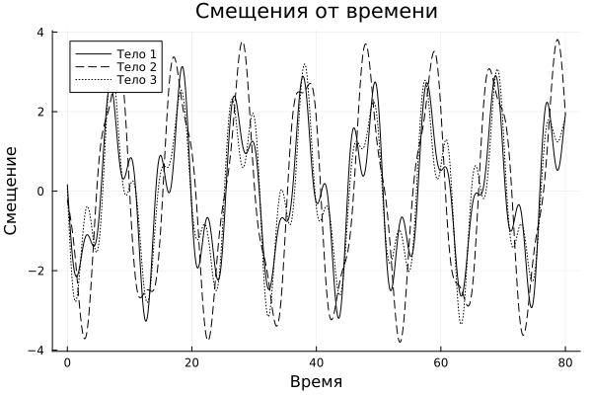
Рис. 1: Смещения от времени
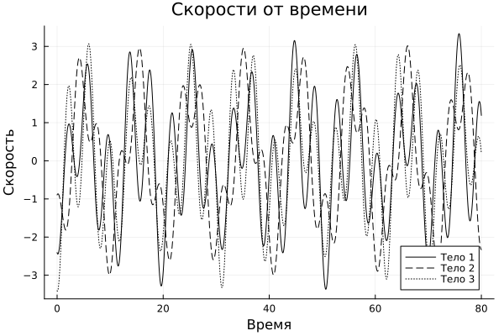
Рис. 2: Скорости от времени
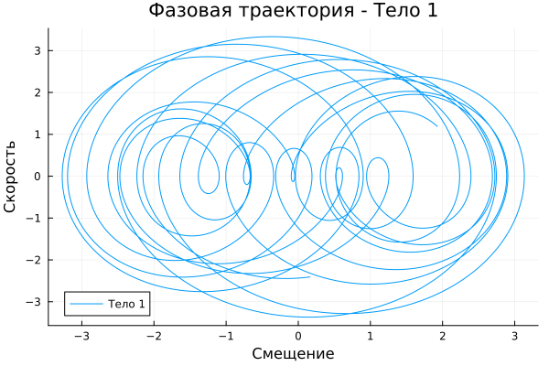
Рис. 3: Фазовая траектория - Тело 1
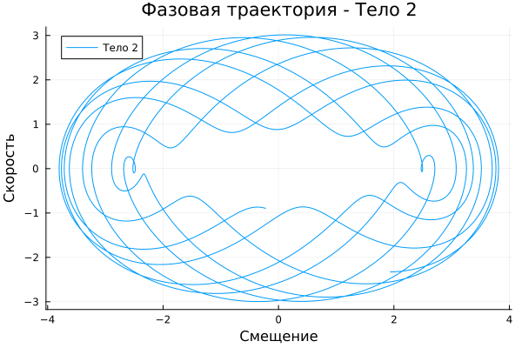
Рис. 4: Фазовая траектория - Тело 2
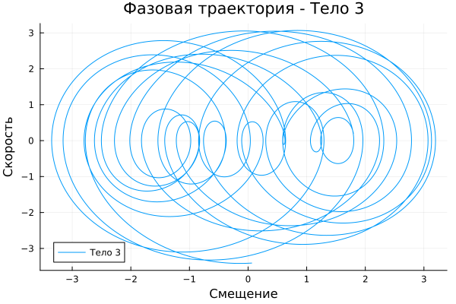
Рис. 5: Фазовая траектория - Тело 3
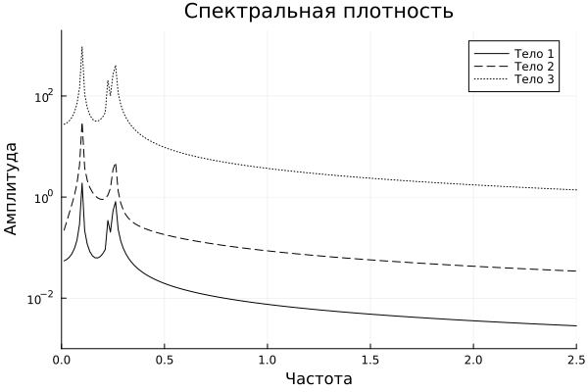
Рис. 6: Спектральная плотность

4 Выводы
В результате выполнения лабораторной работы был разработан программный комплекс для моделирования колебательных цепочек. Программа успешно рассчитывает смещения и скорости тел, а также визуализирует результаты в виде графиков. Полученные данные соответствуют теоретическим ожиданиям, что подтверждает корректность разработанного алгоритма.

Список литературы
1. Медведев Д.А. и др. Моделирование физических процессов и явлений на ПК: Учеб. пособие. Новосибирск: Новосиб. гос. ун-т, 2010. 101 с.

